Учреждение образования

«Белорусский Государственный Технологический Университет»

Факультет информационных технологий

Лабораторная работа №8

«РАБОТА С ПРОГРАММНЫМИ СРЕДСТВАМИ INTERNERT. УТИЛИТЫ PING И TRACEROUTE»

Выполнил:

Студент 2 курса 5 группы

Сураго Дмитрий Александрович

**Ping tut.by:**

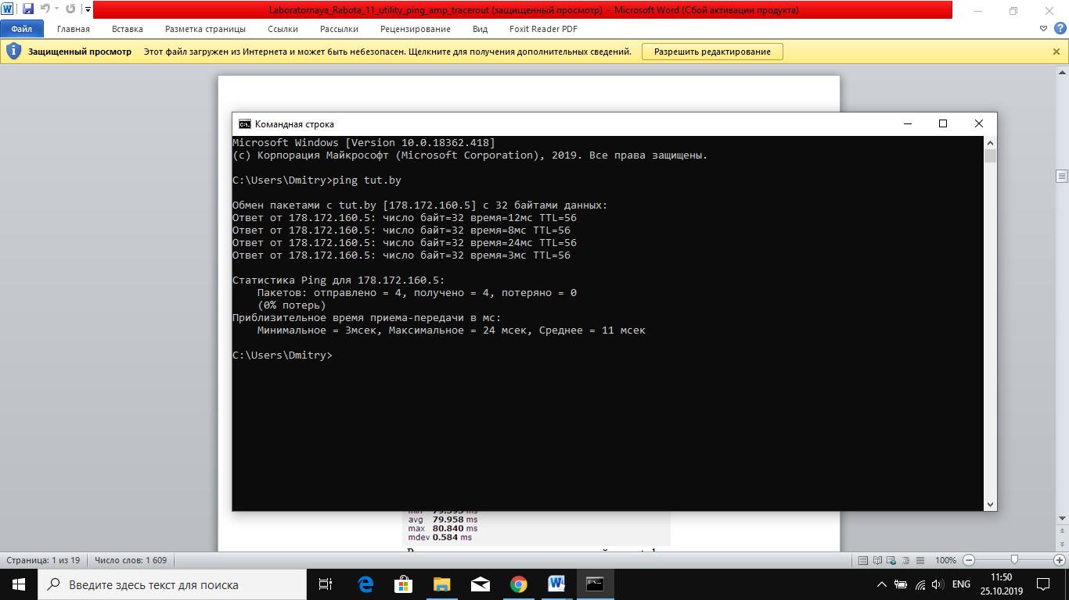

**Ping mts.by(неудачно):**

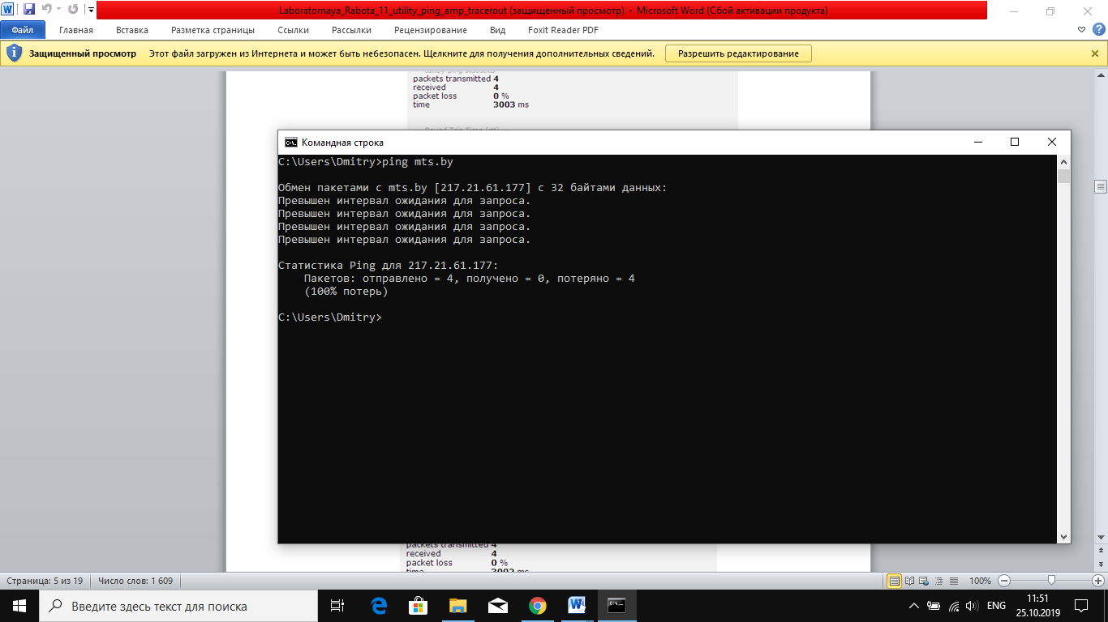

**Ping mail.ru:**

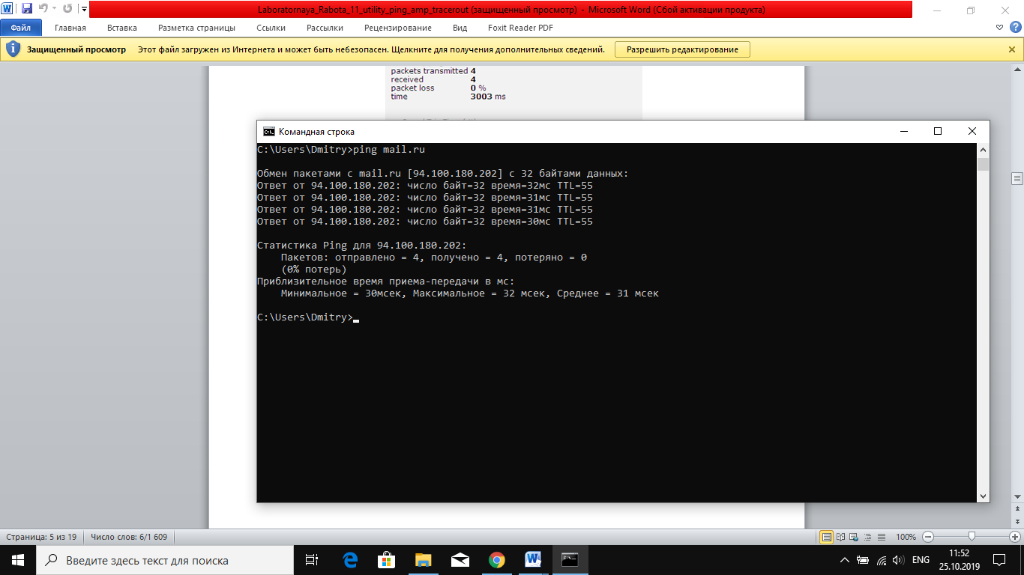

**Ping ya.ru:**

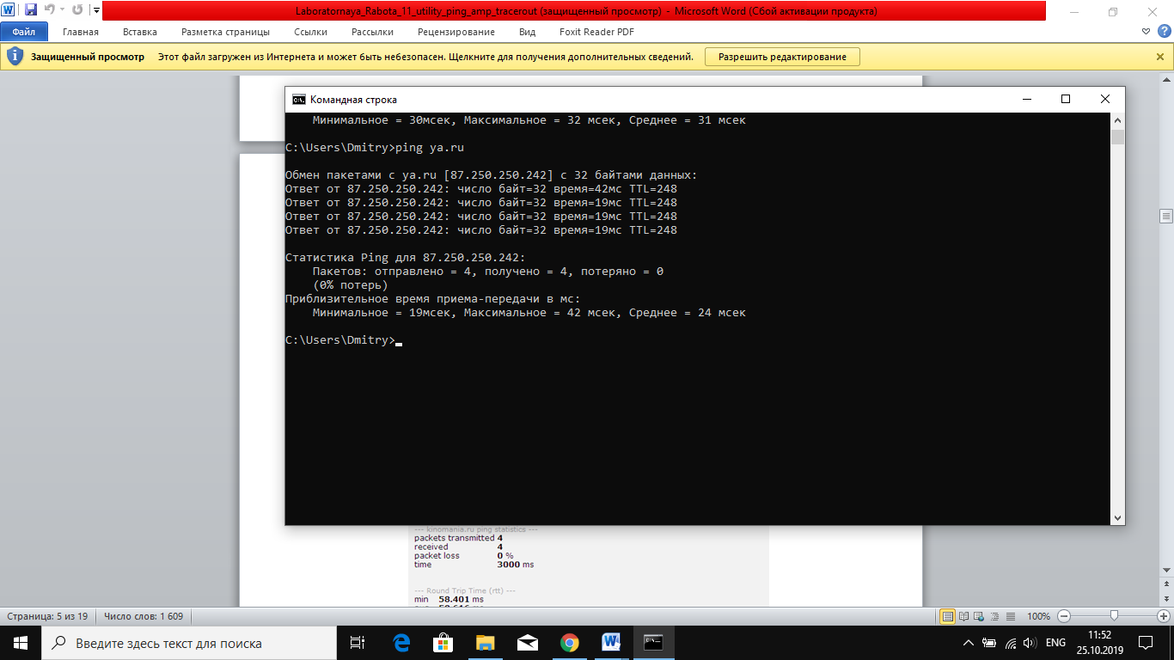

**Ping kinomania.ru(неудачно):**

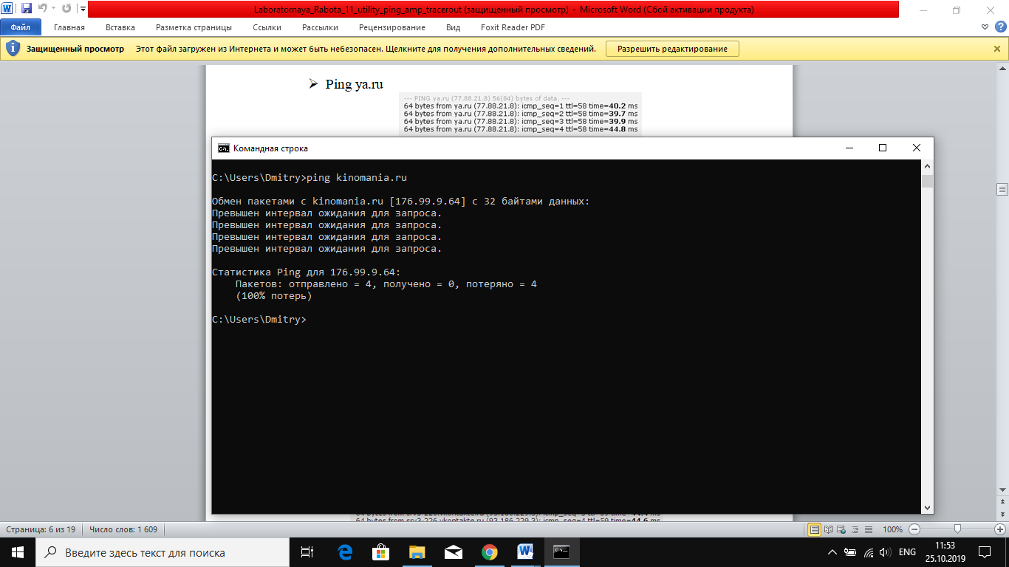

**Ping vkontakte.ru:**

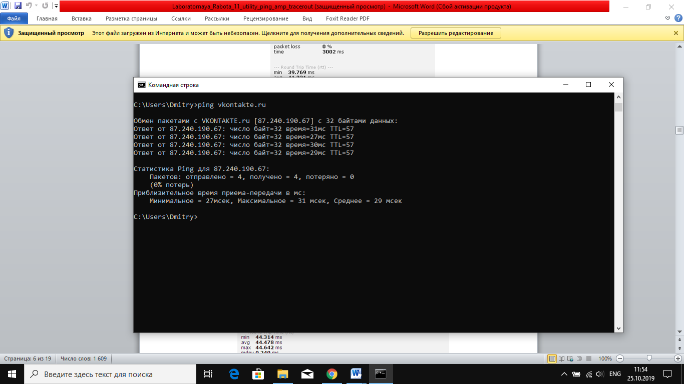

**Ping 360.by:**

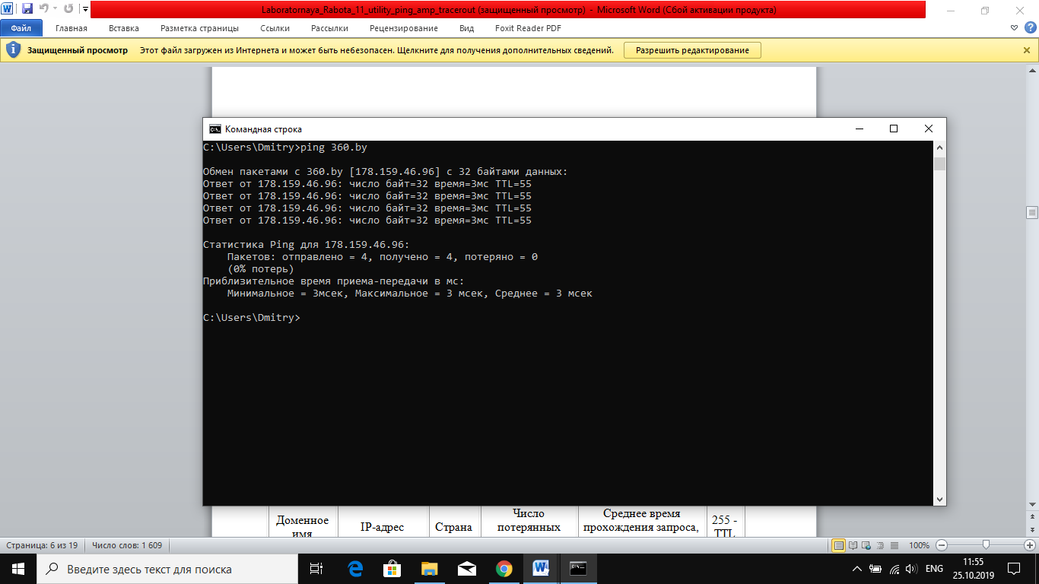

|  |  |  |  |  |  |
| --- | --- | --- | --- | --- | --- |
| ***Доменное имя*** | ***IP-адрес*** | ***Страна*** | ***Число потерянных запросов, %*** | ***Среднее время прохождения запроса, мс*** | ***255 - TTL*** |
| ***tut.by*** | ***178.172.160.5*** | ***РБ*** | ***0*** | ***11*** | ***56*** |
| ***mts.by*** | ***217.21.61.177*** | ***РБ*** | ***100%*** | ***-*** | ***-*** |
| ***mail.ru*** | ***94.100.180.202*** | ***РФ*** | ***0*** | ***31*** | ***55*** |
| ***ya.ru*** | ***87.250.250.242*** | ***РФ*** | ***0*** | ***24*** | ***248*** |
| ***kinomania.ru*** | ***176.99.9.64*** | ***РФ*** | ***100%*** | ***-*** | ***-*** |
| ***vkontakte.ru*** | ***87.240.190.67*** | ***РФ*** | ***0*** | ***29*** | ***57*** |
| ***360.by*** | ***178.159.46.96*** | ***РБ*** | ***0*** | ***3*** | ***55*** |

***Сводный график среднего времени прохождения пакета для каждого домена***

**Tracert mail.ru:**

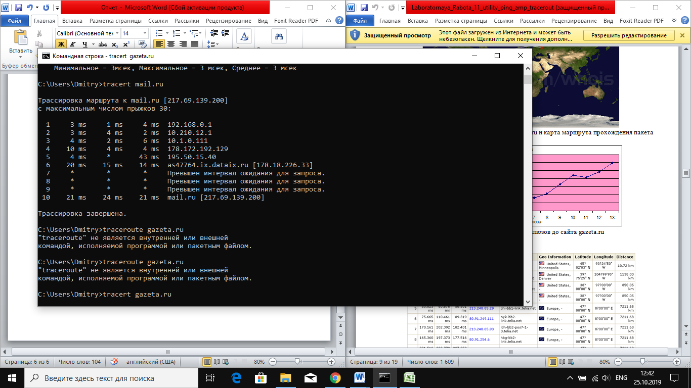



***Среднее время прохождения шлюза, мс.***

**Tracert gazeta.ru:**

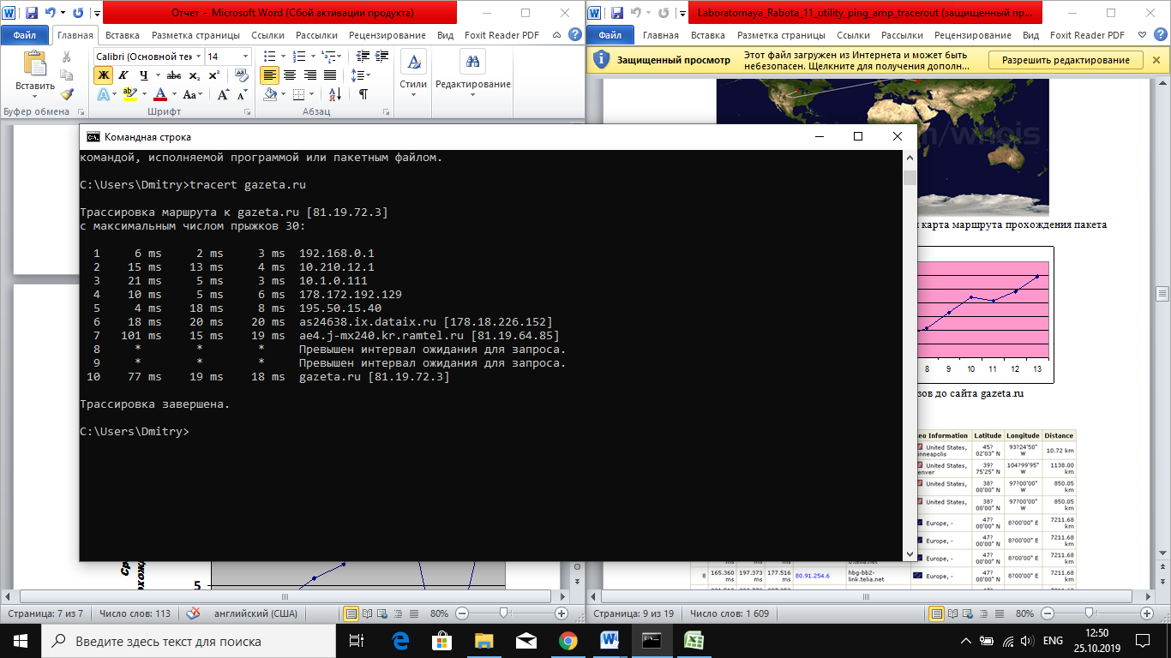



***Среднее время прохождения шлюза, мс.***

**Tracert tut.by:**

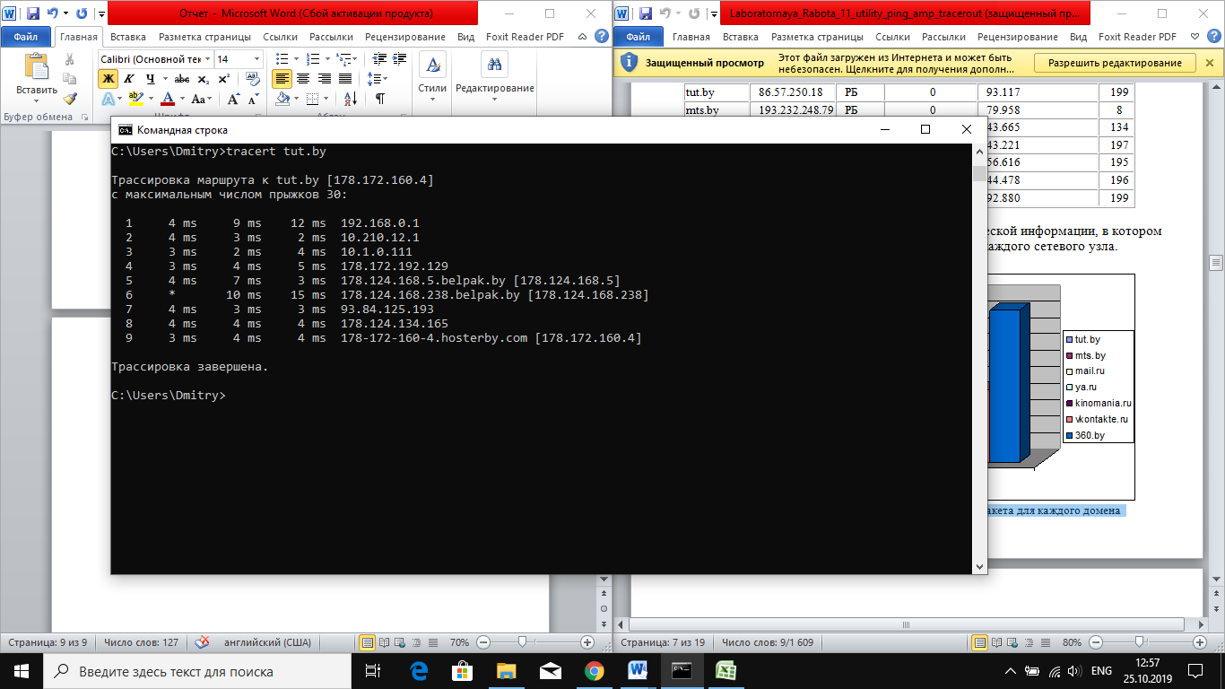



***Среднее время прохождения шлюза, мс.***

**Tracert byfly.by:**

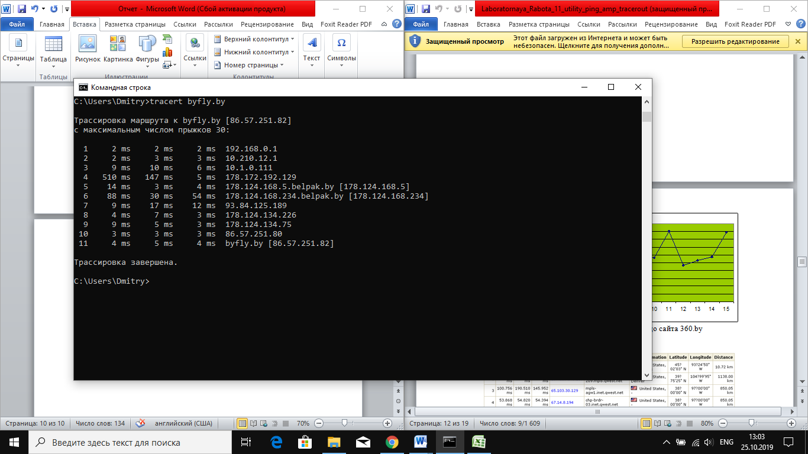



***Среднее время прохождения шлюза, мс.***

**Tracert ya.ru:**

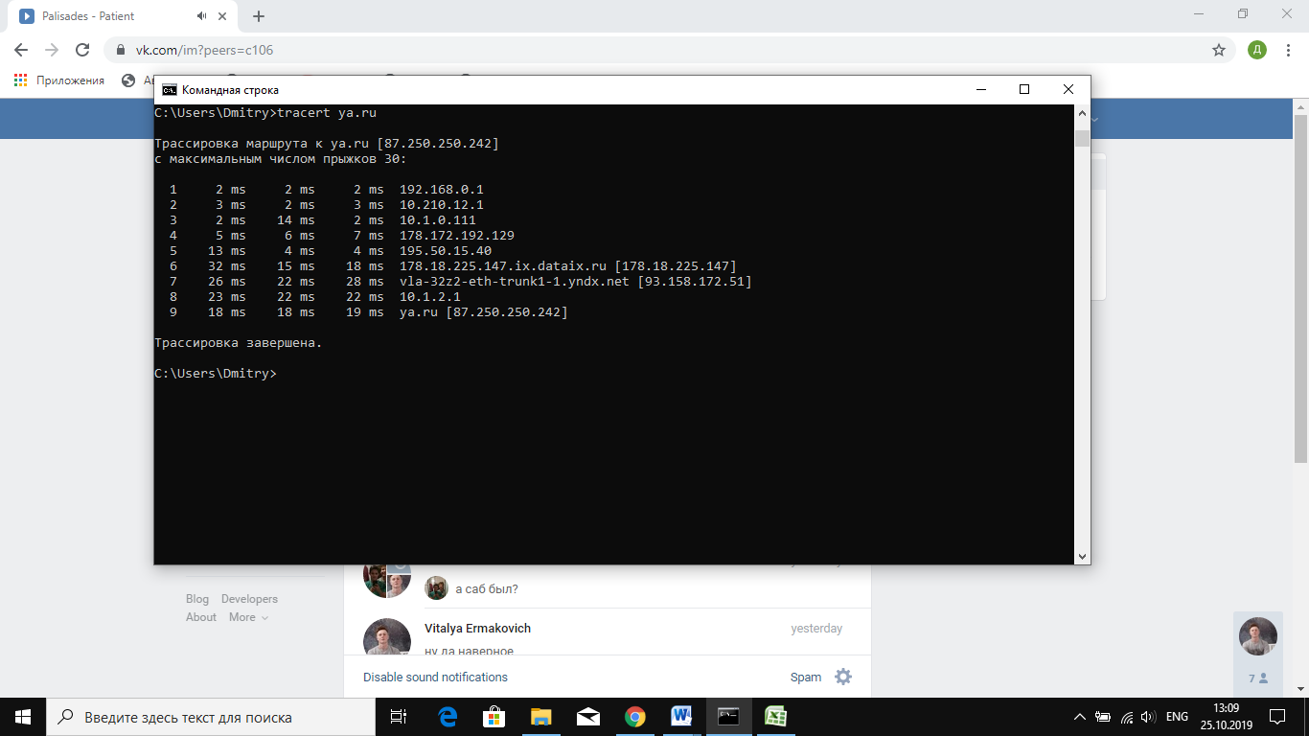



***Среднее время прохождения шлюза, мс.***

**Tracert vkontakte.ru:**

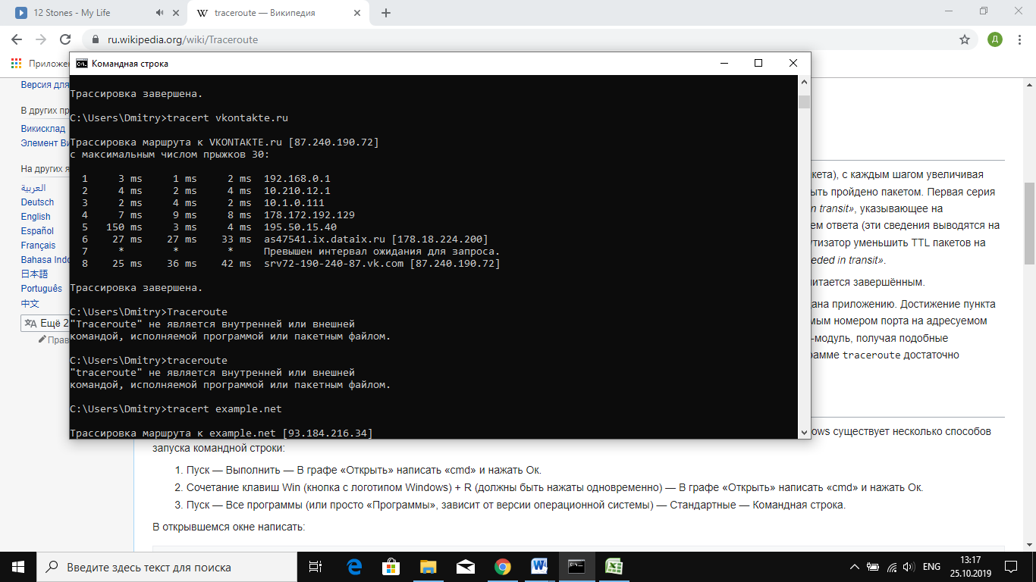



***Среднее время прохождения шлюза, мс.***

**Tracert 360.by:**

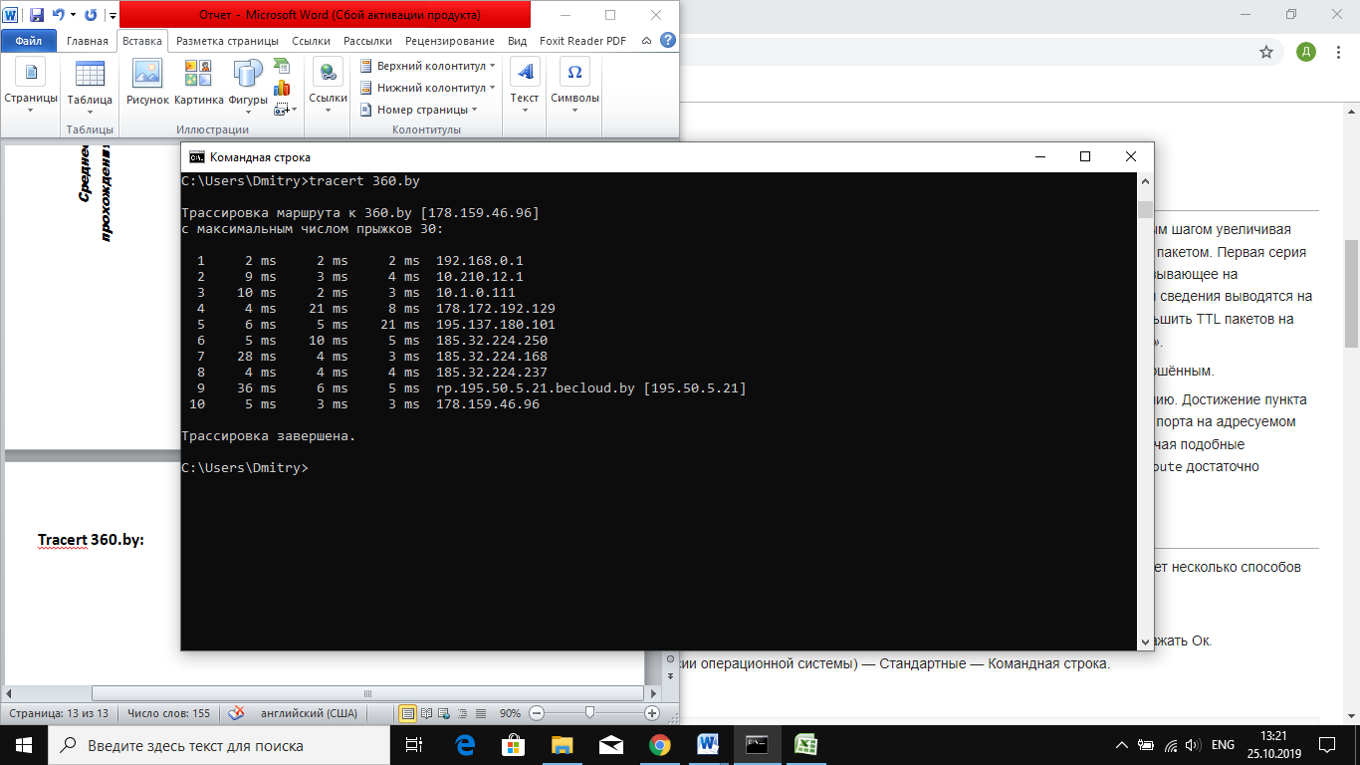



***Среднее время прохождения шлюза, мс.***

**Маршрут прохождения для узлов:**

**-Mail.ru:**

|  |  |  |  |
| --- | --- | --- | --- |
| ***1*** | ***Беларусь*** | ***Минск*** | ***192.168.0.1*** |
| ***2*** | ***США*** | ***Лос-Анджелес*** | ***10.210.12.1*** |
| ***3*** | ***США*** | ***Лос-Анджелес*** | ***10.1.0.111*** |
| ***4*** | ***Беларусь*** | ***Минск*** | ***178.172.192.129*** |
| ***5*** | ***Беларусь*** |  | ***195.50.15.40*** |
| ***6*** | ***Россия*** | ***Москва*** | ***as47764.ix.dataix.ru [178.18.226.33]*** |
| ***7*** | ***\**** | ***\**** | ***\**** |
| ***8*** | ***\**** | ***\**** | ***\**** |
| ***9*** | ***\**** | ***\**** | ***\**** |
| ***10*** | ***Россия*** | ***Москва*** | ***mail.ru [217.69.139.200]*** |

**-tut.by:**

|  |  |  |  |
| --- | --- | --- | --- |
| ***1*** | ***Беларусь*** | ***Минск*** | ***192.168.0.1*** |
| ***2*** | ***США*** | ***Лос-Анджелес*** | ***10.210.12.1*** |
| ***3*** | ***США*** | ***Лос-Анджелес*** | ***10.1.0.111*** |
| ***4*** | ***Беларусь*** | ***Минск*** | ***178.172.192.129*** |
| ***5*** | ***Беларусь*** | ***Минск*** | ***178.124.168.5.belpak.by [178.124.168.5]*** |
| ***6*** | ***Беларусь*** | ***Минск*** | ***178.124.168.238.belpak.by [178.124.168.238]*** |
| ***7*** | ***Беларусь*** |  | ***93.84.125.193*** |
| ***8*** | ***Беларусь*** | ***Минск*** | ***178.124.134.165*** |
| ***9*** | ***Беларусь*** | ***Минск*** | ***178-172-160-4.hosterby.com [178.172.160.4]*** |

**Контрольные вопросы:**

1. Практическое применение утилиты ping.

Утилита ping (Packet Internet Groper) является одним из главных средств, используемых для отладки сетей, и служит для принудительного вызова ответа конкретной машины. Она позволяет проверять работу программ TCP/IP на удаленных машинах, адреса устройств в локальной сети, адрес и маршрут для удаленного сетевого устройства. В выполнении команды ping участвуют система маршрутизации, схемы разрешения адресов и сетевые шлюзы.

1. Для чего используют утилиту traceroute?

Команда traceroute работает путем установки поля времени жизни (числа переходов) исходящего пакета таким образом, чтобы это время истекало до достижения пакетом пункта назначения. Когда время жизни истечет, текущий шлюз отправит сообщение об ошибке на машину-источник. Каждое приращение поля времени жизни позволяет пакету пройти на один шлюз дальше.

Команда traceroute посылает для каждого значения поля времени жизни три пакета. Если промежуточный шлюз распределяет трафик по нескольким маршрутам, то эти пакеты могут возвращаться разными машинами. В этом случае на печать выводятся они все. Некоторые системы не посылают уведомлений о пакетах, время жизни которых истекло, а некоторые посылают уведомления, которые поступают обратно на машину-источник только после того, как истекло время их ожидания командой traceroute. Эти шлюзы обозначаются рядом звездочек. Даже если конкретный шлюз определить нельзя, traceroute чаще всего сможет увидеть следующие за ним узлы маршрута.

1. По какому протоколу передаются запросы утилиты ping?

Запросы утилиты ping передаются по протоколу ICMP (Internet Control Message Protocol). Получив такой запрос, программное обеспечение, реализующее протокол IP у адресата, немедленно посылает эхо-ответ. Эхо-запросы посылаются заданное количество раз (ключ -n) или по умолчанию до тех пор, пока пользователь не введет команду прерывания (Ctrl+C или Del), после чего выводятся статистические данные.

1. Формат утилиты ping и назначения параметров.

Формат команды:

ping [-t][-a][-n][-l][-f][-i TTL][-v TOS] [-r][][имя машины][[-j списокУзлов]|[-k списокУзлов]][-w]

Параметры утилиты ping:

|  |  |
| --- | --- |
| Ключи | Функции |
| -t | Отправка пакетов на указанный узел до команды прерывания |
| -a | Определение адресов по именам узлов |
| -n | Число отправляемых запросов |
| -l | Размер буфера отправки |
| -f | Установка флага, запрещающего фрагментацию пакета |
| -i TTL | Задание времени жизни пакета (поле "Time To Live") |
| -v TOS | Задание типа службы (поле "Type Of Service") |
| -r | Запись маршрута для указанного числа переходов |
| Ключи | Функции |
| -s | Штамп времени для указанного числа переходов |
| -j список узлов | Свободный выбор маршрута по списку узлов |
| -k список узлов | Жесткий выбор маршрута по списку узлов |
| -w итервал | Интервал ожидания каждого ответа в миллисекундах |

1. Что такое TTL и для чего оно используется?

Время жизни пакета. Используется для обнаружения трафика несанкционированного подключенного устройства

1. В чем отличие команд traceroute и tracert?

Утилита traceroute позволяет сделать трассировку с указанием порта назначения.

1. Формат команды tracert.

Формат команды:

tracert имя_машины

1. На каком протоколе основана утилита traceroute?
2. Какие данные показаны на выходной информации утилиты ping?

 Ip, число байт, время, TTL.

1. Какие данные показаны на выходной информации утилиты tracert?

Выходная информация представляет собой список машин, начиная с первого шлюза и заканчивая пунктом назначения. Кроме того, показано полное время прохождения каждого шлюза.